
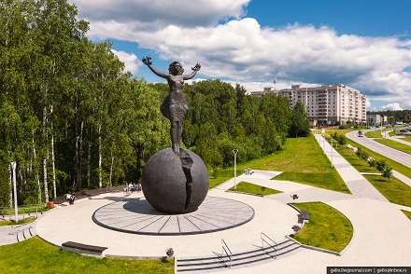
27 марта 2023 г.
Повестка дня
Согласно принятому на заседании президиума Центрального совета Профсоюза работников РАН постановлению , первое в этом году заседание Центрального совета Профсоюза работников РАН состоится 19-21 апреля.
Повестка мероприятия включает отчеты о деятельности в 2022 году: председателя профсоюза, президиума ЦС, руководителей территориальных организаций (по согласованию), комиссий ЦС.
Планируется утвердить планы работы комиссий ЦС на 2023 год, а также итоги Всероссийского конкурса Профсоюза работников РАН на лучшую постановку работы первичных профорганизаций.
Будет представлена информация о действиях по приоритетным направлениям работы профсоюза и о проведении текущих мероприятий - XXVIII Ассамблеи в Тобольске, конференций по оказанию первой помощи в Красноярске и по охране труда в Новосибирске.
В повестку включен вопрос о созыве внеочередного Съезда профсоюза. Ответственными за подготовку этого вопроса для рассмотрения на ЦС назначены Я.Л. Богомолов, А.Н. Зиновьев, Г.А. Ивлев.

На выручку первичке

Уставная комиссия профсоюза разработала проект Типового устава первичной профсоюзной организации с правами юридического лица. Документ носит рекомендательный характер.

Правки принимаются

По решению Президиума ЦС Уставная комиссия подготовила новую редакцию Регламента работы ЦС, его президиума и комиссий , которая подлежит утверждению советом.
Предложения и замечания принимаются до 10 апреля на адрес Zinoviev@inprof.ioffe.ru . Поступившие правки будут рассмотрены на заседании Уставной комиссии, намеченном на 17 апреля.

Нужна ваша помощь!

Как сообщалось в предыдущем дайджесте, наш коллега, член первичной профсоюзной организации Института биологии внутренних вод (ИБВВ РАН) Александр Цветков попал в беду. В феврале он был задержан по подозрению в убийствах, совершенных более 20 лет назад. Против него возбуждено уголовное дело. Как свидетельствуют представленные следствию документы, в рассматриваемый период А.И. Цветков безотлучно находился в служебной командировке в труднопроходимых лесах Сусанинского района Костромской области и физически не мог оказаться на месте преступления.
Подробности этого резонансного события изложены во многих СМИ. Первичная профорганизация ИБВВ РАН направила обращения о необходимости проведения объективного расследования данного дела в Следственный комитет (СК) РФ, Генеральную прокуратуру, уполномоченному по правам человека в РФ, губернатору Ярославской области и Президенту РФ. Собрано более 200 подписей в поддержку А.И. Цветкова.
Профсоюз работников РАН призывает проявить профсоюзную солидарность и направить в адрес Следственного комитета РФ письма в поддержку обращения ППО ИБВВ РАН . При его составлении можно руководствоваться как образцом обращением в СК РФ от Поволжской межрегиональной организации.
Также просим принять участие в сборе средств для оказания А.И. Цветкову юридической помощи - реквизиты.
Решением Президиума ЦС профсоюз перечислил на эти цели 100 тысяч рублей.

Мы здесь живем
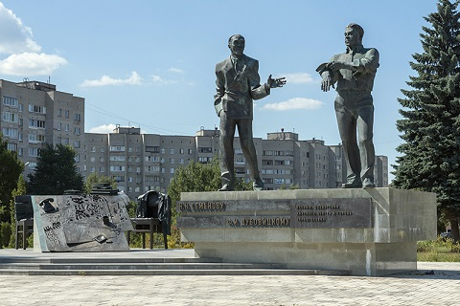
25 марта жители наукоградов Протвино и Пущино, не согласные с решением об объединении городских округов Протвино, Пущино и Серпухова в единое муниципальное образование (что означает фактическую потерю городами науки федерального статуса) учредили Региональное общественное движение «Я живу в Наукограде».
Наукограды пришли в «Движение»
На учредительном Собрании был принят Устав, создан Координационный совет движения, подготовлено обращение, которое будет разослано по всем наукоградам Подмосковья. Движение открыто для вхождения представителей других городов науки Московского региона. Оно поставило своей целью во взаимодействии с органами местного самоуправления, Союзом развития наукоградов, общественными и политическими организациями бороться за сохранение наукоградами статуса, объединение активных граждан, развитие социальной инфраструктуры академгородков.
Фото на заставке - скульптура "Моя Сибирь" в наукограде Кольцово"
Фото здесь - памятник основателям Чероноголовского научного центра

Рука на пульсе?
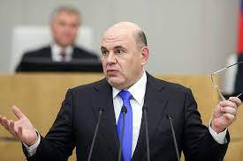
В Государственной Думе 23 марта состоялся ежегодный отчет Правительства РФ, который представил премьер-министр Михаил Мишустин. Он рассказал об итогах работы правительства в 2022 году и ответил на вопросы депутатов. В заседании принимали участие региональные парламенты по видеоконференцсвязи, представители деловы сообществ, профсоюзов.
В ходе мероприятия затрагивались вопросы оплаты труда в науке. Премьер согласился с предложениями депутата Оксаны Дмитриевой по поводу необходимости повышения доплат за ученые степени и увеличения доли постоянных выплат в зарплате научных работников и пообещал решать эти вопросы «с учетом имеющихся у государства возможностей». Он отметил, что власть держит зарплатную тему на контроле. С 2013 г. средняя зарплата ученых в России выросла в три раза - с 41 до 120 тыс. руб.
Ответил он и на вопрос, касающийся соотношения оклада и надбавок.
- Система материального стимулирования – сложная вещь, как средний градус по больнице. Понимая, что у руководителя крупного научного института всегда есть потребности простимулировать тех, кто дает ему результат, мы эту гибкость пытаемся оставить. Сейчас идет серьезное обсуждение новой отраслевой системы оплаты труда именно научных работников.

В открытом режиме
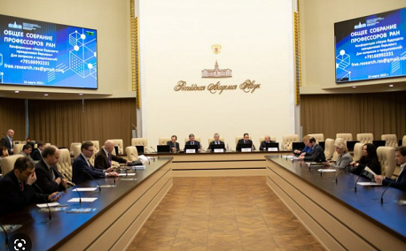
29 марта в здании Президиума РАН (Ленинский пр. 32, Президентский зал) состоится Общее собрание профессоров РАН.
В программе доклад председателя Координационного совета профессоров РАН Александра Лутовинова о деятельности сообщества в 2022 году, выступление президента РАН Геннадия Красникова, научная сессия профессоров РАН. Планируется трансляция.

